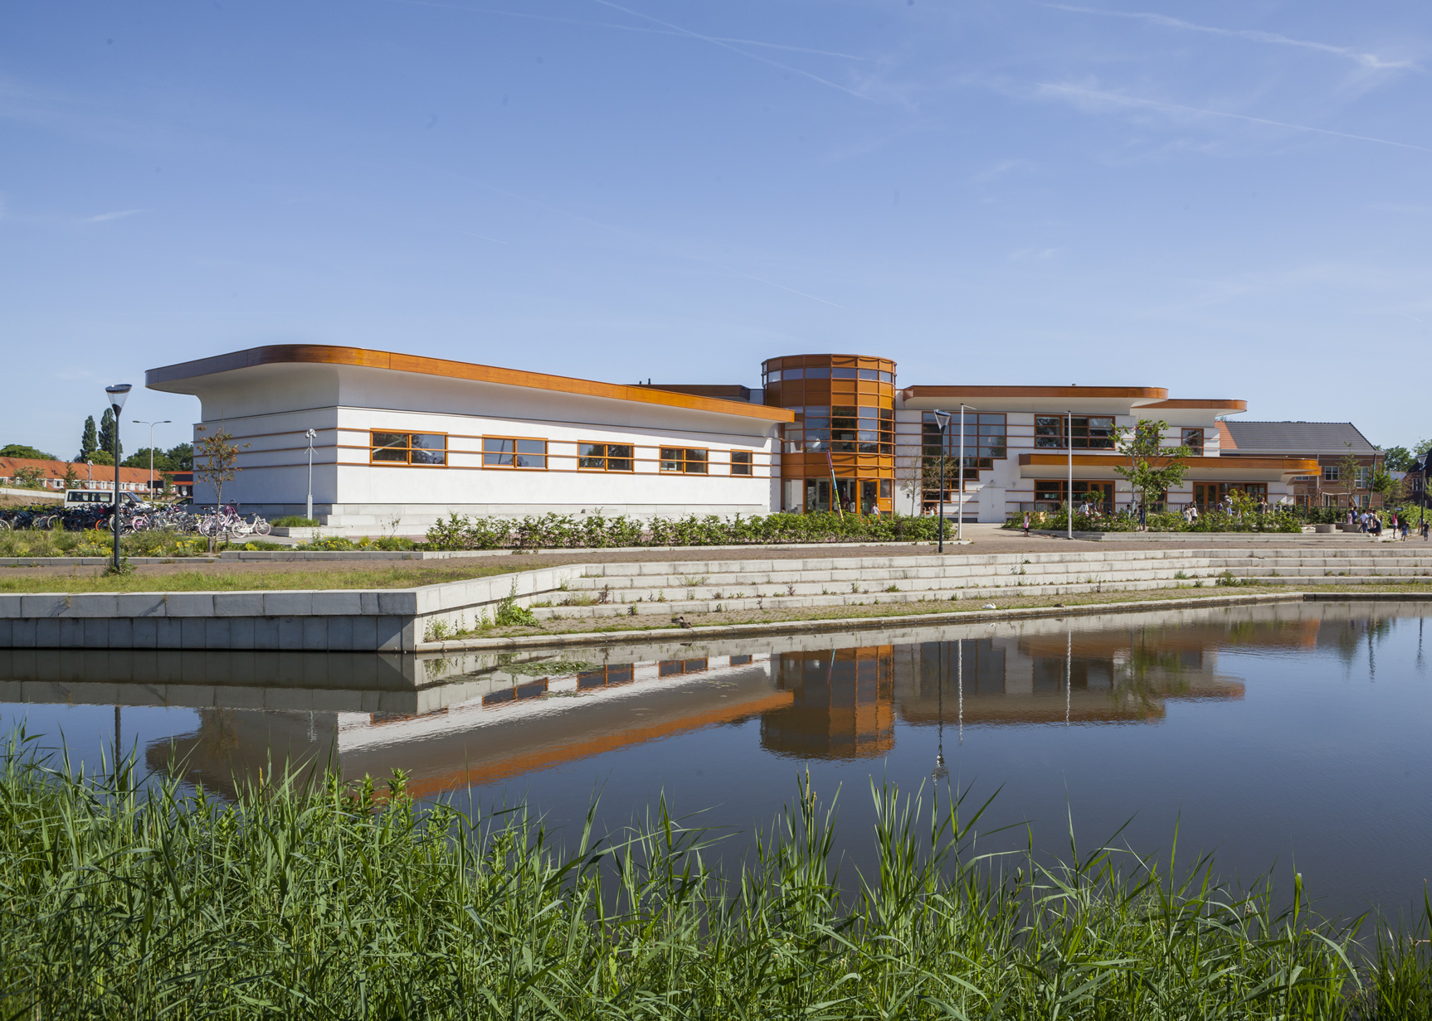
Jaarplan 2021-2022
Kindcentrum Rivierenwijk

Werkwijze

Het team van Kindcentrum Rivierenwijk heeft in schooljaar 2018-2019 haar kernwaarden bepaald. Naar aanleiding van deze kernwaarden werd in 2019 het koersplan opgesteld volgens het A3 model. In dit jaarplan worden de doelen voor schooljaar 2021-2022 verder uitgewerkt.
Om onze ambitie waar te maken werken we binnen het Kindcentrum volgens de systematiek van stichting leerKRACHT aan gedeeld leiderschap. Het MT, bestaande uit de directeur-bestuurder, bouwcoördinatoren en IB-ers stuurt op het proces van het schoolplan. Het team formuleert daaruit jaarlijks korte termijn doelen die vervolgens door verantwoordelijke coördinatoren en werkgroepen worden uitgewerkt. Leerkrachten gaan wekelijks bij elkaar op lesbezoek en bereiden gezamenlijk lessen voor. We maken deze processen voor iedereen zichtbaar via de verbeterborden. Tijdens de bordsessies worden persoonlijke ontwikkelingen besproken. In werksessies in de bouwen en teamsessies met het hele team worden afspraken geformuleerd en besluiten genomen. We werken met een jaaragenda waarin verschillende thema’s behandeld worden. Werksessies en vergaderingen gaan over onderwijsinhoud. Praktische zaken zijn weggezet in draaiboeken en worden zoveel mogelijk gecommuniceerd via de mail. Door bottom-up te werken zorgen we voor medeverantwoordelijkheid en draagvlak binnen het team. Vanuit de Deming-cirkel zorgen we voor borging in onze borgingsdocumenten.
We werken op school met verschillende verdiepingsperiodes in het jaar. In dit schooljaar zijn die verdiepingsperiodes de volgende: (nog invullen)
- Taal (creatief schrijven)
- W&T
- Doorgaande lijn 2-3
- Taal (begrijpend luisteren/lezen en auditieve waarneming)
- Rekenen (memoriseren en automatiseren en rekenroutines/rekenen in speelleeromgeving)
Door bovengenoemde verdiepingsperiodes lopen nog een aantal andere ontwikkelingen heen. Die worden in de planning hieronder beschreven.
Wegens de coronacrisis en de daaruit voortvloeiende gemiste les- en ontwikkeltijd, zijn eerder al een behoorlijk aantal doelen doorgeschoven vanuit schooljaar 2019-2020 naar schooljaar 2020-2021. Ook in 2020-2021 was de coronapandemie van behoorlijke invloed op de geplande ontwikkelingen. We kiezen ervoor om in 2021-2022 een jaar in te lassen om de gezette stappen op onderwijskundig gebied te verankeren en bestendigen. Het revitaliseren van de stichting leerKRACHT systematiek zal veel van onze aandacht vragen en tegelijkertijd veel rendement opleveren. Dit heeft wel ook invloed op de lange termijnplanning, die aan het eind van dit plan te vinden is.
We gebruiken het INK-model om de beleidsterreinen te organiseren en voeren onze beleidsplannen uit volgens de stappen van de Deming-cyclus. Wij nemen minimaal één keer per jaar de stand op m.b.t. bereikte doelen.
We borgen onze kwaliteit van onderwijs door per vakgebied te werken met borgingsdocumenten. Hierin beschrijven we de stand van zaken m.b.t. dat vakgebied. Elke ontwikkelperiode start met het doornemen van het borgingsdocument en met nieuwe inzichten/literatuur doelen te formuleren. Aan het eind van een ontwikkelperiode wordt het borgingsdocument bijgesteld. Zo blijft het een levend en actueel document.
Voor het plan voor de langere termijn verwijzen we naar het A3 koersplan. Voor de borging verwijzen we naar onze borgingsdocumenten per vakgebied. In ons document “Kwaliteitszorg: onze processen” beschrijven we hoe de kwaliteitszorg op ons Kindcentrum geregeld is.
In het overzicht hieronder worden de volgende afkortingen gebruikt:
College van Bestuur/directeur-bestuurder (CvB)
Bouwcoördinatoren (BOCO)
Managementteam (MT)
Intern Begeleiders (IB)
Onderbouw, middenbouw, bovenbouw (OB, MB, BB)
Rekencoördinator (RCO), Taalcoördinator (TCO)
Om te voldoen aan de wettelijke eisen t.o.v. het schoolplan, willen wij graag verwijzen naar de volgende stukken:
- Het specifieke personeelsbeleid voor SSR met de eisen van bevoegdheid en de wijze waarop bekwaamheid wordt onderhouden wordt in schooljaar 2021-2022 vastgesteld. Tot die tijd maken we gebruik van het personeelsbeleid van voormalige "moederstichting" OPOD.
- Ons stelsel van kwaliteitszorg wordt beschreven in onze recente versie van ‘Kwaliteitszorg – onze processen’.
- Het onderwijskundig beleid (uitgangspunten, doelstelling en inhoud, vakken, leerlijnen, pedagogisch -didactisch klimaat, schoolklimaat, burgerschapsonderwijs, zorg voor veiligheid op school) staat beschreven in onze schoolgids.
- De beschrijving van de basisondersteuning en de extra zorg is te vinden in ons schoolondersteuningsprofiel, te vinden op onze website en in ons document ‘Doorgaande Ontwikkellijn (DOL);
- De manier van bewaken van een ononderbroken ontwikkelproces bij de leerlingen (voortgang en afgestemde interventies) is beschreven in ons ondersteuningsplan en komt o.a. terug in een halfjaarlijkse opbrengstrapportage;
- Wat betreft de Informatiebeveiliging en Privacy volgen wij het beleidsdocument ‘SSR IBP beleidsdocument mei-18’;
- Overige zaken zoals onderwijstijden, evt. omgaan met taalachterstand en omgaan met sponsorgelden zijn beschreven in de schoolgids.

Onderwijsproces

Onderzoekende leerhouding

Huidige situatie

Gewenste situatie

Doel 2020-2021

Bovengemiddeld goede resultaten bij Taal en Rekenen

Huidige situatie

Gewenste situatie

Doel 2020-2021

Doorgaande lijn 2-3

Huidige situatie
Gewenste situatie
Doel 2020-2021

Medewerkers

Stichting leerKRACHT systematiek is doorontwikkeld

Huidige situatie
Gewenste situatie
Doel 2020-2021

Bekwaamheidsdossier en gesprekkencyclus

Huidige situatie:

Gewenste situatie

Doel 2020-2021

2.3 Diagnosticeren en analyseren

Huidige situatie

Gewenste situatie

Doel 2020-2021

Maatschappij en omgeving

De ondersteuningsstructuur bij de peutergroepen

Huidige situatie
Gewenste situatie
Doel 2020-2021

Vergroten ouderbetrokkenheid

Huidige situatie
Gewenste situatie
Doel 2020-2021

Bestuur en financiën

Financieel beleid

Huidige situatie
Gewenste situatie
Doel 2020-2021

Oplossing voor het huisvestingstekort

Huidige situatie
Gewenste situatie
Doel 2020-2021

4.3 Beleidsstukken

Huidige situatie
Gewenste situatie
Doel 2020-2021

Plan 2021-2022
 | - Onderwijsproces
Lange termijn doel | Doel 2021-2022 | We zijn tevreden als.. | Suggesties voor Verbeteracties & door wie | Planning evaluatie
1.1 kinderen hebben een meer onderzoekende leerhouding. | Leerkrachten hebben zich de OOL-cyclus eigengemaakt en hebben deze bewust bekwaam toegepast binnen 4 thema's | Drie thema's binnen de bouw, een thema samen
1.2 Bovengemiddeld goede leerresultaten op taal en rekenen, rekening houdend met de vernieuwde schoolweging. | Taal:  Hetgeen geleerd is in 2020-2021 aan kennis en interventies op gebied van taal bewust bekwaam toepassen:  dmv rijke teksten  Integratie andere vakken  Woordenschat, hardop denken, interactie / DGM werken we aan het vergroten van kennis bij de leerlingen  Rekenen:  Interventies op Gebied van Getallen en Bewerkingen (waar automatisme en memoriseren onderdeel van zijn) worden uitgevoerd en gemonitord  De doorgaande lijn op cruciale doelen wordt gepland en gemonitord | - Streefscores onderbouw?  Revitaliseren LEERKRACHT op deze inhoud  Rekenen:  Er komen op enkele leerlijnen/ domeinen in doorgaande lijn streefscores getallen en bewerkingen. Doorgaande lijn op cruciale doelen wordt helder. | - Leerkrachten verdiepen zich in het onderwijs aan vve kleuters.  - Leerkrachten verdiepen zich in taalonderwijs aan vve kleuters.  - Leerkrachten voeren diagnostische gesprekken met leerlingen en stellen in overleg met hen verbeterdoelen op (OB, MB, BB)  - Leerkrachten werken met streefscores (OB, MB, BB)  - Onderbouwleerkrachten bekijken met elkaar de monitoring in februari en stellen op 1 ontwikkelingslijn binnen taal en rekenen streefscores op. (bouwniveau)  - Maandelijkse groepsbezoeken door IB-ers (IB)
1.3. Doorgaande lijn van groep 2 naar groep 3 is geborgd | 1.3 Er is een gezamenlijke visie op het jonge vve kind | - Onze visie is op het jonge vve kind is beschreven.  - Er zijn verbeteracties beschreven. | - Periode staat in het teken van het jonge kind (feb- maart-april)  - Scholing jonge kind (OB leerkrachten en leerkrachten groep 3)  - Vve vergadering kick off met lezing Cathy van Tuil (OB leerkrachten/groep 3 leerkrachten en PM ‘ers)  - Visie jonge vvekind bepalen (OB en MT) | - Terugkoppeling naar MT na de lezing Cathy  - Terugkoppeling na de periode jonge kind (mei)

 | - Medewerkers
Lange termijn doel | Doel 2021-2022 | We zijn tevreden als.. | Suggesties voor Verbeteracties & door wie | Planning evaluatie
2.1. Stg leerkracht systematiek is doorontwikkeld | 2.1 Interne structuur van coördinatoren en specialisten wordt aangescherpt.  De kerninterventies van st. LeerKRACHT zijn gerevitaliseerd.  Er wordt een start gemaakt met de leerlingenraad.  We zijn bekwaam in het geven en ontvangen van feedback. | -KCR heeft een document waarin de organisatiestructuur duidelijk is beschreven en de taken en verantwoordelijkheden van iedereen helder zijn.  Zie ook bij Taal:  Revitaliseren LEERKRACHT op deze inhoud:  Inzoomen op leerkrachtvaardigheden/ gezamenlijke lesvoorbereiding tijdens werksessie  Gezamenlijke kijkvragen bij lesbezoek en voorbereiding  Geven en ontvangen van feedback  De werksessies worden gebruikt om samen les voor te bereiden etc. | - De taakomschrijving voor de coördinatoren, specialisten en IB-ers wordt aangescherpt. (MT)  - De taakomschrijvingen worden aan het eind van het schooljaar geëvalueerd en zo nodig aangepast.(MT en coordinatoren)  - Documenten worden gedeeld met het team (MT)  - Actiepunten worden in de agenda van de MT weggezet (MT)  - Opzet voor Organogram van de organisatie maken (BOCO)  - Taakomschrijvingen werkgroepen maken (Werkgroep +BOCO)  - Teamsessie (mei) input team ophalen | - 4 keer per jaar op MT  - 4 x coördinatorenoverleg  - teamsessie (mei)
2.2 Bekwaamheidsdossier en gesprekkencyclus zijn doorontwikkeld, passend bij de lerende organisatie | Personeelsbeleid is geactualiseerd  We maken een start met 360 graden feedback.  We hebben een passend systeem voor het bijhouden van bekwaamheidsdossiers. | De beleidsstukken die voor 2020/2021 op de planning staan worden in samenwerking met CABO opgeleverd en goedgekeurd door de MR. | Studiedag feedback stichting leerkracht | -
2.3 Leerkrachten zijn meer vaardig in observeren, diagnosticeren en analyseren van leerresultaten en het effect hiervan is in de groepen zichtbaar. | De resultatenanalyse en bespreking daarvan in kleine groepen wordt onderdeel van de kwaliteitszorgcyclus.  Zicht op doorgaande lijn resultaten van groep 1-8 door monitoring KIJK en Cito | Leerkrachten laten zien op welke wijze zij differentiatie toepassen en verschillende interventies uitvoeren in de groep.  Schoolanalyse door het team (1 t/m8  We zorgen voor uitwisseling onderling over de schoolresultaten bouwdoor  brekend:  resultaten in teamsessie in Caroussel twee keer per jaar in te zien/ bespreken.  We zien op schoolniveau en groepsniveau wat de onderwijsbehoeften en ondersteuningsbehoeften zijn van onze populatie en kunnen dit op drie niveaus in de groep vorm geven | - scholing vve kleuters  - monitoring KIJK bekijken met kleuterleerkrachten en samen passende interventies bedenken.  -kritisch kijken naar het standaard aanbod voor kleuters met het oog op differentiatie.  - Collegiale consultatie, samen filmbeelden analyseren en aanbod voor kinderen bepalen. | -Groepsbespreking februari 2021 na M meting  (groepsanalyse)  -Groepsbespreking juni 2021 nav E meting (groepsanalyse)  -MT overleg feb 2021  (schoolanalyse)  -MT overleg jul of sep2021  (schoolanalyse)

 | - Maatschappij & Omgeving
Lange termijn doel | Doel 2021-2022 | We zijn tevreden als.. | Suggesties Verbeteracties & door wie | Planning evaluatie
3.2. Optimale samenwerking met alle partners in het IKC en in de wijk waarin we streven naar samenwerking op niveau 4 uit het convenant VVE/jonge kind | 3.1 Er is een plan van aanpak opgesteld voor het doorontwikkelen van de aansturing en ondersteuningsstructuur van de peutergroepen. | -Er is afstemming bereikt binnen de huidige structuur over de taakverdeling van de aansturing. | - Deelnemen aan stuurgroep IKC in de Rivierenwijk (CvB)  - Huidige taakverdeling tussen aansturing verder concretiseren en vastleggen (OB BOCO & IB)  - Structureel overleg plannen tussen IB, BOCO OB en clustermanager en pedagogisch beleidsmedewerker kinderopvang. | -Q2 2021 door CvB en OB BOCO & IB
3.2. Optimale samenwerking tussen ouders en het kindcentrum door het versterken van ouderbetrokkenheid. | Er is een gezamenlijke visie op ouderbetrokkenheid en er wordt een plan van aanpak opgesteld om passende interventies uit te voeren. | - | Studiedag onder leiding van...? | -

Pagina-einde
 | - Bestuur & Financiën
Lange termijn doel | Doel 2021-2022 | We zijn tevreden als.. | Verbeteracties & door wie | Planning Evaluatie
We zijn financieel gezond en houden in de MJB en het financieel beleid rekening met de nieuwe systematiek bekostiging onderwijsachterstanden | We zijn financieel gezond en houden in de MJB en het financieel beleid rekening met de nieuwe systematiek bekostiging onderwijsachterstanden | Er is een beleidsrijk plan opgesteld waarin is beschreven hoe we de komende jaren het bovenmatige deel eigen vermogen doen afnemen. | - MJB 2021-2024 voorbereiden met CABO en extern controller (CvB)  - Samen met extern controller financieel beleid opstellen en vastleggen (CvB) | -Q4 2020 CvB & RvT tijdens bespreking begroting 2021
Er is een adequate oplossing voor het naderende huisvestingstekort | De uitbreiding met 2 lokalen wordt uiterlijk augustus 2022 afgerond
Alle verplichte beleidsstukken zijn aanwezig en worden tijdig gecontroleerd en herzien. | -Er is een AO/IB specifiek voor SSR  Er is een up to date inkoop- en aanbestedingsbeleid  Er is een up to date systeem van financiële rapportages over de uitputting van de begroting  -De meerjarenbegroting en het jaarverslag voldoen aan de eisen van de Rijksoverheid

Resultaten lange termijn: 2020/2023 MEERJARENPLANNING TOEVOEGEN
- Onderwijsleerproces
1.1. Kinderen hebben een meer onderzoekende leerhouding
1.2. Aanbod voor meerbegaafde leerlingen is geconcretiseerd en verankerd in het curriculum
1.3. Bovengemiddelde leerresultaten op taal en rekenen, rekening houdend met de nieuwe schoolweging
1.4. Aanbod (doorgaande lijn) op het gebied van kunstzinnige vorming is geconcretiseerd en verankerd in het curriculum
1.5. Mate van eigenaarschap bij de leerlingen is vergroot/stem van de leerling
1.6. Doorgaande lijn van groep 2 naar groep 3 is geborgd
1.7. Doorgaande lijn SEO is geborgd
1.8. Burgerschapsvorming is in het curriculum opgenomen
1.9. Doorgaande lijn levensbeschouwing is geborgd
- Medewerkers
2.1. Stg leerkracht systematiek is doorontwikkeld
2.2 Bekwaamheidsdossier en gesprekkencyclus zijn doorontwikkeld, passend bij de lerende organisatie
2.3 Ziekteverzuim blijft onder het landelijk gemiddelde
2.4 Leerkrachten zijn meer vaardig in observeren, diagnosticeren en analyseren van leerresultaten en het effect hiervan is in de groepen zichtbaar.
- Maatschappij en omgeving
3.1. Optimale samenwerking tussen ouders en het kindcentrum door het versterken van ouderbetrokkenheid.
3.2. Optimale samenwerking met alle partners in het IKC en in de wijk waarin we streven naar samenwerking op niveau 4 uit het convenant VVE/jonge kind
3.3. Ouders zijn tevreden over het Kindcentrum
- Bestuur en financiën
4.1. Beleidsdocumenten zijn op orde
4.2. Wij voldoen aan de eisen van de Algemene Verordening Gegevensbescherming (AVG)
4.3. Wij zijn financieel gezond en houden in MJB rekening met de nieuwe systematiek bekostiging onderwijsachterstanden
4.4. Er is een adequate oplossing voor het naderende huisvestingstekort

